ТЕМА 6
ІНВЕСТИЦІЙНІ РИЗИКИ

Основні поняття: інвестиційний ризик, метод дисконтування, ставка дисконту, ризики в довгостроковому інвестуванні, бізнес-ризик, проектний ризик.

План
1. Сутність інвестиційних ризиків і їхня класифікація.
2. Метод дисконтування як спосіб оцінювання ступеня інвестиційного ризику.
3. Регулювання ризику в довгостроковому інвестуванні.

1. Сутність інвестиційних ризиків і їхня класифікація.
Зіткнення з різноманітними ризиками – звичайна загроза для будь-якого інвестора в умовах сучасної ринкової економіки. Здебільшого, вкладаючи свої кошти у виробництво тих або інших товарів чи послуг, інвестор не може мати цілковитої впевненості в суспільному визнанні результатів цього виробництва. На практиці таке визнання залежить від вдалого поєднання різних факторів, отже інвестори ризикують отримати прибуток менший за очікуваний, або навіть зазнати збитків.
Таким чином, дослідження інвестиційних ризиків, виявлення факторів, які їх викликають, та обчислення можливих втрат – ось важливі проблеми, на які необхідно зважати сучасному інвесторові, приймаючи рішення щодо вкладання коштів у той чи інший напрям виробничої чи комерційної діяльності. Саме тому вміння оцінювати інвестиційні ризики є необхідним для сучасного менеджера.
Про важливість урахування інвестиційних ризиків свідчить чимала увага, що приділяється цій проблемі дослідниками у високорозвинених країнах. В умовах сучасної української економіки проблема інвестиційних ризиків є особливо гострою через нестабільність податкового режиму, падіння курсу національної валюти, низьку купівельну спроможність значної частини населення. Тому для капіталовкладників, які мають справу з вітчизняним ринком, особливо важливо ретельно обчислювати можливий вплив інвестиційних ризиків.
Під інвестиційним ризиком розуміють можливість виникнення непередбачених фінансових утрат при невизначеності господарської діяльності в розрізі інвестицій.
Ризик припускає ситуацію, при якій існує невизначеність наслідків інвестування капіталу.
В управлінні ЗЕД інвестиційний ризик — це ймовірність фінансових втрат при здійсненні експортно-імпортних капіталовкладень або створенні спільних підприємств за кордоном. Для України цей ризик підсилюється воєнними діями, волатильністю гривні та специфікою регулювання валютного ринку.
Класифікація інвестиційних ризиків у ЗЕД:
За формами інвестування:
Ризики реального інвестування (ПІІ): будівництво заводів за кордоном, ризик експропріації активів, логістичні збої при постачанні обладнання.
Ризики фінансового інвестування: купівля іноземних цінних паперів, ризик дефолту емітента, транскордонні бар'єри на репатріацію прибутку.
За джерелами виникнення:
Систематичні (Ринкові): глобальні фінансові кризи, зміна світових цін на енергоносії, пандемії.
Несистематичні (Специфічні): ризик конкретного міжнародного проекту або іноземного партнера.
Класифікація інвестиційних ризиків за рядом ознак є такою:
- за періодом виникнення:
а) короткострокові (до 1 року) – це ризики відтоку іноземного капіталу з України; вклади юридичних осіб в облігації внутрішньої державної позики, що пов'язано з постійним зниженням їхньої прибутковості;
б) середньострокові (від 1 до 3 років) – це відсутність продуманої бюджетної політики на мікрорівні, звідси зростання бюджетної заборгованості;
в) довгострокові (понад 3 років) – виникають при зростанні питомої ваги заборгованості від закордонного фінансування, що практично цілком витрачається на поточне споживання і не стимулює економіку. Виникає проблема погашення зовнішнього державного кредиту;
- формами інвестування:
а) ризики реального інвестування – пов'язані з невдалим вибором місця будівництва; перебоями в постачанні інвестиційних товарів – будматеріалів й устаткування; істотним зростанням цін на інвестиційні товари; іншими факторами, що затримують упровадження й експлуатацію об'єкта інвестування або знижують прибуток у процесі його експлуатації;
б) ризики фінансового інвестування – пов'язані з недосконалим добором фінансових інструментів для інвестування; фінансовими труднощами або банкрутством окремих елементів цінних паперів; прямим обманом інвесторів та іншими факторами.
- за джерелами виникнення:
а) систематичні (ринкові) – виникають для всіх учасників інвестиційної діяльності і визначаються економічним станом країни (зовнішні фактори впливу на ризик);
б) несистематичні (специфічні) – вони є ознакою конкретного об'єкта інвестування або діяльності конкретного інвестора, тобто внутрішні фактори, що впливають на ризик (рис. 6.1).
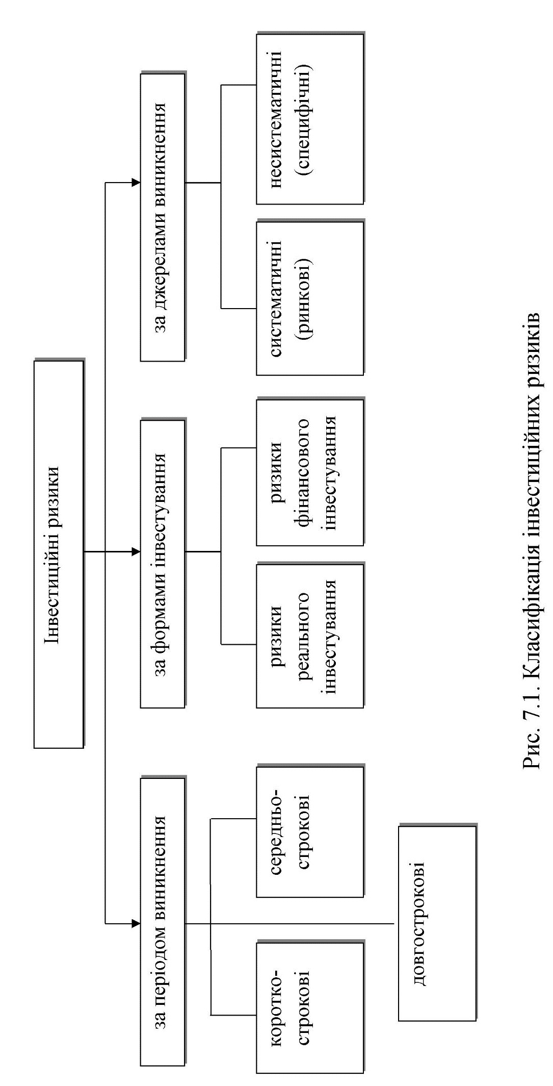
Рисунок 6.1 – Класифікація інвестиційних ризиків

2. Метод дисконтування як спосіб оцінювання ступеня інвестиційного ризику.
Принципово відмінним від методів оцінювання ступеня ризику є специфічний для інвестиційного ризику метод дисконтування.
Для обчислення цих показників проводиться серія розрахунків очікуваного прибутку від проекту (наприклад чистої приведеної вартості проекту – NPV) за різних можливих ситуацій. Якщо кількість таких розрахунків позначити як n, а прогнозний показник NPV для кожного розрахунку – як NPV, де i = 1,2,…,n, то можна використати відому формулу зі статистики.
Метод дисконтування дозволяє оцінювати майбутню вартість капіталу, як

S = P (1+i)^{n}, (6.1)
де P – дійсна вартість;
n – період часу;
i – ставка дисконту;
S – майбутня вартість.
Ставка дисконту – ставка прибутку, використана для перерахунку грошових сум, що підлягають сплаті або одержанню в майбутньому, до поточної вартості.
При використанні простої ставки нарахування відсотків сума майбутнього доходу розраховується згідно з сумою, що буде одержана після закінчення інтервалу нарахування. Якщо після чергового інтервалу нарахування дохід (тобто відсотки, що нараховані за цей час) не сплачуються, а приєднуються до грошової суми, що була на початку цього інтервалу, для визначення доданої суми використовують формули складних відсотків.
Стосовно оцінювання бізнесу, ставка дисконту визначається як ставка прибутку, яку очікує інвестор при купівлі потоку майбутніх прибутків з урахуванням ризику їх одержання або неодержання. Математичний ризик інтерпретується як можливість, тобто якщо бізнес занадто ризикований, інвестор погодиться вкласти свої кошти тільки з розрахунком на значно більший відсоток прибутку. Таким чином, проблема вибору ставки дисконту розбивається на дві складові:
а) оцінювання прибутковості безризикового бізнесу;
б) оцінювання рівня ризику інвестицій у конкретний бізнес.
За другою складовою можливі два методи оцінювання ризику за дисконтом:
- класична модель оцінювання капітальних активів-метод САРМ;
- кумулятивний підхід.
У моделі оцінювання капітальних активів САРМ (від англ. Capital Asset Price Model) ринок цінних паперів розглядається з точки зору двох основних характеристик: сподіваної норми прибутку і ризику, у якості міри якого використовується коефіцієнт систематичного ризику.
При використанні моделі САРМ існують такі припущення:
а) інвестори оцінюють інвестиційні портфелі на основі сподіваної норми прибутку та її середньоквадратичного відхилення;
б) інвестори у виборі портфеля віддають перевагу тому з них, який за інших рівних умов має більшу сподівану норму прибутку;
в) інвестори не бажають ризикувати, а тому, здійснюючи вибір, вони віддають перевагу портфелю, який за рівних інших умов має найменше середньоквадратичне відхилення;
г) існує безризикова (з невеликим ступенем ризику, яким можна знехтувати) відсоткова ставка, за якої інвестор може надати позику (інвестувати) або взяти в борг грошові ресурси;
д) безризикова відсоткова ставка однакова для всіх інвесторів;
е) інвесторам притаманні однорідні очікування, тобто вони однаково оцінюють сподівану норму прибутку, середньоквадратичні відхилення та коваріації норм прибутків цінних паперів.
Як випливає з цих припущень, за моделлю САРМ розглядається граничний випадок, коли всі інвестори мають одну й ту саму інформацію та однаково оцінюють перспективи цінних паперів, а це означає, що вони однаково аналізують отриману інформацію.
Досліджуючи колективну поведінку всіх інвесторів на ринку, можна виявити характер рівноважної залежності між ризиком і прибутковістю кожного цінного папера. Як наслідок, доходимо висновку, що згідно з допущеннями, висунутими в моделі САРМ, кожен інвестор розподіляє свої ресурси серед ризикованих цінних паперів в одній і тій самій відносній пропорції, збільшуючи безризикову позику чи кредитування з метою досягнення найкращої для нього комбінації ризику і прибутковості. Ця властивість моделі носить назву теореми розподілу, яка стверджує, що оптимальна для інвестора комбінація ризикованих активів не залежить від його ставлення до ризику і прибутку.
Кумулятивний підхід заснований на безризиковій ставці прибутку, до якого послідовно додаються премії за ризик за шістьма-сімома категоріями. Оцінюються якість управління; розмір компанії; структура пасивів; усталеність прибутку.
Оцінювання за кожним критерієм проводиться на основі порівняння з компаніями-аналогами. Аналізуючи різні показники та висуваючи різні раціональні гіпотези, які можливо мати місце на практиці в майбутньому, можна здійснити всебічний аналіз різних наявних альтернативних інвестицій (стратегій, варіантів). Має сенс скористатися одним з методів багатокритеріального аналізу та оптимізації.
Для повнішого врахування невизначеності та зумовленого цим ризику необхідно взяти до уваги й те, що в процесі обчислень показників ефективності інвестицій, зокрема згідно з обраними показниками, використовуються такі важко прогнозовані фактори, що спричиняють ризик, як темпи інфляції, ціни, попит тощо.
Способи (методи) оцінювання інвестиційного ризику пов’язані з описом інформаційної невизначеності вихідних даних проекту. Якщо вихідні параметри мають імовірнісний опис, то показники ефективності інвестицій трактуються як випадкові величини зі своїми ймовірнісними розподілами. Однак чим меншим є обсяг статистичної інформації про ті чи інші параметри, чим меншою є інформативність відомостей про стан ринкового середовища, чим нижчий рівень інтуїтивної активності експертів, тим складніше обґрунтовувати будь-які типи ймовірностей в інвестиційному аналізі.

3. Регулювання ризику в довгостроковому інвестуванні.

Довгострокове інвестування на певному етапі розвитку ринкових відносин стає одним з основних елементів національної економічної політики, спрямованої на розвиток промислового виробництва. Від створення сприятливих умов для потенційних інвесторів, промислових підприємств і приватних підприємців, що є споживачами інвестиційного капіталу, багато в чому залежить пожвавлення загального рівня активності даного інвестиційного процесу (табл. 6.1).
Для достовірного та об’єктивного кількісного оцінювання інвестиційного ризику потрібна інформаційна база.
Основними її джерелами є законодавчі акти і нормативнодовідкова документація, дані первинного і зведеного бухгалтерського обліку, матеріали оперативного і статистичного обліку, маркетингова інформація, звітність, інженерно-технічна документація, висновки аудиторських і консалтингових фірм.
У межах завдань інформаційного забезпечення аналітик здійснює збір і обробку даних про внутрішнє фінансовоекономічне становище підприємця, а також займається оцінюванням частки зовнішньої ринкової інформації.
На практиці є ситуації, коли підприємство оцінює ризик окремої довгострокової інвестиції.
При цьому оцінюється ступінь проектного ризику, який розглядається в якості невизначеності отримання очікуваних інвестиційних результатів, що пов’язано з конкретними для цього варіанта капіталовкладень специфічними і загальними для всіх учасників ринку макроекономічними факторами ризику.
Таблиця 6.1 – Ризики в довгостроковому інвестуванні
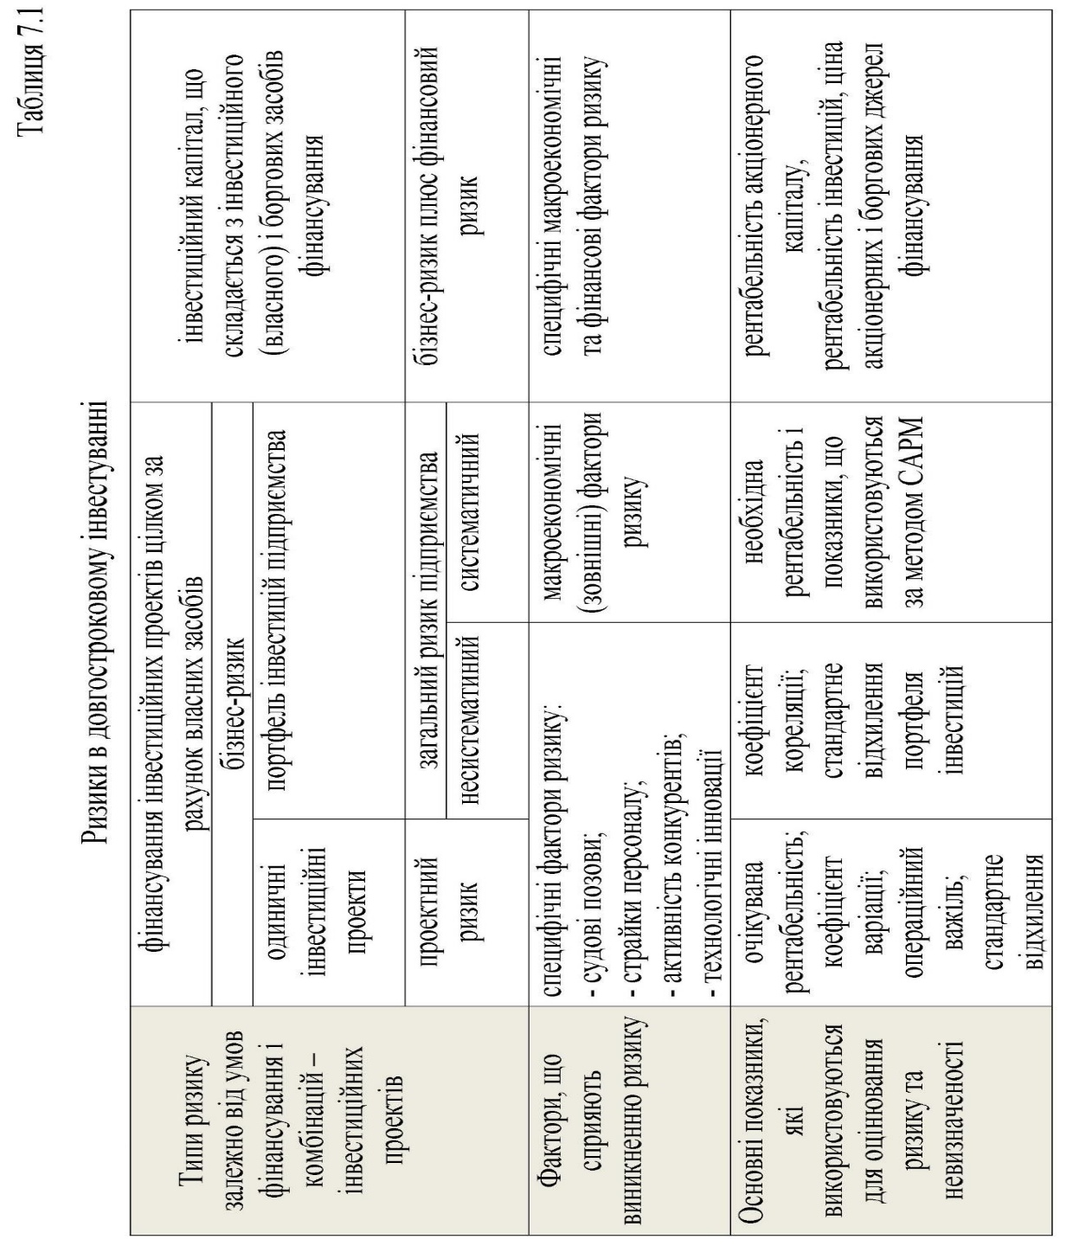
Бізнес-ризик – це узагальнююче поняття, що включає всі типи невизначеності, яка з’являється під впливом специфічних і макроекономічних факторів ризику.
Тобто бізнес-ризик характеризується зміною в отриманні очікуваних результатів інвестиційного проекту, окрім залежності від умов його фінансування.
Проектний ризик – це сукупність ризиків, які передбачають загрозу економічній ефективності проекту, що виражається в негативному впливі на потоки коштів.
Комерційні банки, які кредитують інвестиційні проекти, повинні бути зацікавленими в тому, щоб виключити можливість провалу проекту і таким чином уникнути збитків для себе. Сьогодні в Україні в умовах нестабільної політичної та економічної ситуації банкам необхідно врахувати ймовірність раптового впливу на інвестиційний проект певних факторів, під впливом яких може виникнути відхилення результату від запланованої величини.
Основні підходи і засоби управлінського впливу на зниження інвестиційного ризику, застосовані на практиці, такі:
- регулювання і контроль за співвідношенням постійних і змінних витрат;
- цінове регулювання;
- управління розміром фінансового важеля, що ґрунтується на регулюванні і контролі власних і боргових джерел фінансування;
- диверсифікація інвестиційних активів;
- ретельне опрацювання стратегії інвестиційного розвитку з урахуванням найбільш сприятливих варіантів оподатковування;
- регулювання оптимального обсягу реалізації, контроль за використанням і станом виробничого потенціалу підприємства;
- гнучке регулювання виплатами дивідендів і розроблення прийнятої для підприємства облікової політики;
- комплексне використання фінансових методів і важелів з метою більш ефективного управління інвестиційним розвитком.
Довгострокові інвестиції в ЗЕД потребують особливого регулювання, оскільки капітал "заморожується" в іноземній юрисдикції на роки. Ключові поняття:
- Бізнес-ризик у ЗЕД: непевність у попиті на світовому ринку на продукцію проекту.
- Проектний ризик: загроза ефективності через затримки митного оформлення або зміни міжнародних екологічних стандартів (наприклад, CBAM у ЄС).
Засоби зниження інвестиційного ризику для суб’єктів ЗЕД:
- Диверсифікація портфеля: вкладання капіталу в активи різних країн (географічна диверсифікація) для нівелювання локальних криз.
- Страхування політичних ризиків: співпраця з агентствами на кшталт MIGA (Світовий банк) або національними ЕКА (Експортно-кредитні агентства).
- Фінансовий важіль: балансування між власним капіталом та іноземними кредитами для оптимізації податкового навантаження.
- Валютні застереження: фіксація курсу в інвестиційних угодах для захисту від девальвації.
Питання для самоперевірки знань:
1. Назвіть рейтингові методи вибору альтернатив фінансових рішень.
2. Дайте визначення ризику інвестицій в умовах невизначеності.
3. Охарактеризуйте диверсифікованість портфеля цінних паперів в умовах ризику.
4. У чому полягає кількісне оцінювання ризикованості проектів?
5. У чому полягає моделювання економічного ризику?
6. Що таке премія за ризик і безпечну ставку? Як формується безпечна ставка для економічних умов України?
7. Що є показником ризикованості різних інвестиційних проектів?

